المخاطر الصناعية
بالرغم من ان التقدم الصناعي في الدول له مردوداتة الايجابية المعروفة الا انة يسبب مشكلة كبيرة من الضرورة ان تعطي اهتمام وهي ما تنفذة المعامل و المصانع من تلوث بيئي و ما قد يترتب على هذه المشكلة من تبعات وخيمة على الطبيعة و الحياة و الصحة العامة.
يمكن ان تكون المخاطر اما عن طريق تلوث الهواء او تلوث الماء و تاثيراتهما على التربة ان الدول المتقدمة لها السبق في الشعور بوخامة مشكله تلوث الهواء المتسببة عن الصناعة و كان لها السبق ايضا في وضع البرامج العلمية العديدة لدراسة الابعاد المختلفة والمتداخلة لهذه المشكلة المحيرة في حقيقتها لانها متلازمة مع حاجة المجتمعات المتزايدة الى التطور و التقدم الصناعي و الاقتصادي و العمراني.

ومن بعض الامثلة على نتائج التلوث الصناعي:
1- ان دول العالم الثالث وبضمنها العراق ليست الآن احسن حالا من وجهة النظر البيئية اذا بلغ مجموع ماتطلقة المعامل و المصانع من السموم الغازية و الغبار الصناعي حوالي 264 مليون طن في السنة الواحدة وذلك حسب احدى الدراسات من قبل الهيئات المختصة في الولايات المتحدة الامريكية.
2- في دراسة قام بها احد الباحثون و هي تاثيرات الغبار الناجم عن معمل سمنت بادوش قرب مدينة الموصل في العراق حيث بين ان نسبة تساقط الغبار الناتج عن معمل السمنت على المنطقة المحيطة به وبضمنها المنطقة السكنية للعمال القريبة منه لسنة 1979 كانت بحدود 20 طن\كم²\الشهر.
فقد لوحظ ان الغبار ذي تأثير مباشر على صحة الانسان و الحيوان و كذلك على النبات حيث بلغت امراض الجهاز التنفسي، الربو، والسعال، وكذلك التهابات العين و الجلد نسبة عالية من مجموعة المرضى المراجعين للمستشفى المتواجد في المنطقة.
3- في الولايات المتحدة الامريكية كان يستعمل موقع القناة الرابطة بين بحيرة انتاريو مع نهر نيكارا لتوفير المياه و الطاقة للمجتمع،ثم استعمل نفس المكان لغرض القاءاطنان من الكيميائيات الصناعية المنتجة من قبل احدى الشركات للفترة من الثلاثينات الى الخمسينات في القرن الماضي،وغطت هذه الشركة هذا الموقع بالآف الاطنان من الطين و السلت.
و في سنة 1976 و بعد هطول امطار غزيرة غير عادية بدات المواد المدفونة تطفوا الى الاعلى، بعدها اخذت الحيوانات بالموت و الناس عانت من المشاكل الصحية الخطيرة. و جاءت التقارير الصحية في العام 1978 مشيرة الى اصابات مختلفة باآلام الراس، الالتهابات، النزيف، اخفاق الكبد،الاجهاض، و تشوهات الولادة. في شهر تموز من تلك السنة تم اجلاء كافة النساء الحوامل و الاطفال دون الثانية من العمر عن المنطقة و في نفس الشهر اعلن الرئيس الامريكي كارتر اعتبار هذه القناة وما يجاورها منطقة منكوبة على المستوى الاتحادي و في شهر اب من نفس السنة تم اجلاء 239 عائلة عن المنطقة و تم اكتشاف 82 مركب كيميائي، كان 11 منها مسبب لمرض السرطان.

اشكال الملوثات الصناعية:
يمكن تقسيم انواع الملوثات الصناعية حسب طبيعتها الى ملوثات كيميائية قد تكون عضوية او لاعضوية (النقطة 1-3)، وملوثات فيزيائية تشمل الاضاءة الغير طبيعية، وارتفاع درجة الحرارة او انخفاضها ، والاهتزازات، والترددات العالية، ومخاطر الكهرباء وعدم وجود نقاط لترسيب الشحنات، وانخفاض الضغط الجوي وغيرها (النقطة 4). كما يمكن تقسيمها حسب شكلها الى:
- الملوثات الغازية
- الملوثات الصلبة
- الملوثات السائلة
- ملوثات اخرى مثل الضوضاء والاشعاعات والتلوث الحراري والاضاءة.
يظهر الجدول التالي امثلة لبعض نواتج العمليات الصناعية مثل صناعة الحديد والصلب وصناعة النسيج والجلود و صناعة الورق والصناعات البتروكيمياوية والمناجم فضلا عن الصناعات الكيمياوية، مقسمة حسب الاشكال الرئيسية للملوثات (الصلبة والسائلة والغازية بالاضافة الى الاشكال الاخرى مثل الضوضاء والروائح والدقائقيات).
جدول (1): انواع الملوثات الصلبة والسائلة والغازية التابعة لبعض الصناعات.
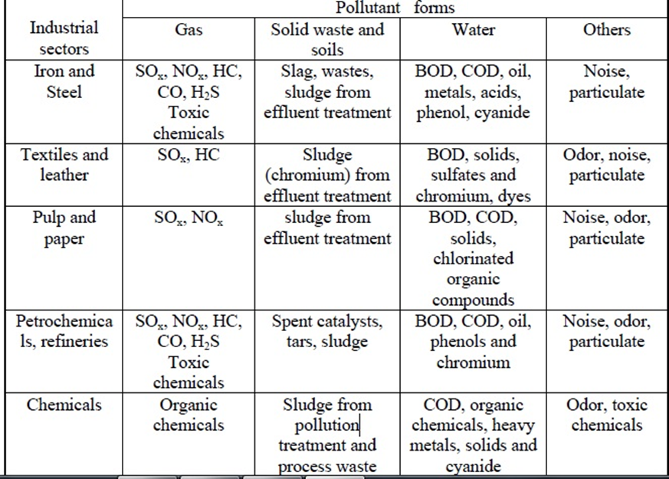
تقسيم الملوثات الصناعية حسب شكلها
- المخلفات الصلبة
تكون المخلفات الصلبة الناتجة من العمليات الصناعية على شكل قطع كبيرة في عمليات التشكيل والصقل والغربلة او على شكل قطع صغيرة الحجم مثل التي تتطاير في مكان العمل على هيئة اتربة في عمليات التجريخ والبرادة والطحن. وتختلف طبيعة هذه المواد من حيث تركيبها وتكوينها ومصادرها فمنها ماهو خامات طبيعية او مركبات كيمياوية او الياف صناعية.

- المخلفات الغازية والابخرة
تنتج العديد من الغازات والابخرة من العمليات الصناعية المختلفة فمثلا يتصاعد غاز الكلور عند عمليات التبييض و تتصاعد اكاسيد النيتروجين وابخرة الانيلين وسيانيد الهيدروجين في عمليات الصباغة، ويتصاعد غاز ثاني اوكسيد الكبريت وثاني كبريتيد الكربون في الصناعات الخاصة بالالياف الصناعية وتتصاعد ابخرة حامض الكبريتيك في عمليات الصباغة اثناء غزل الحرير الصناعي.
من اهم النواتج السلبية لأطلاق هذه الملوثات الغازية هو تلوث منطقة الاوزون في طبقة الستراتوسفير
قبل الدخول في موضوع تلوث منطقة الاوزون يجب اعطاء فكرة عن طبقات الهواء التي تحيط بجسم الكرة الارضية، يقسم الغلاف الجوي ابتداء من سطح الارض و الى ارتفاع 100 كيلو متر الى اربع مناطق و لكل منطقة سمعتها الخاصة بها، و هي منطقة تروبوسفير Troposphereو الستراتوسفير Stratosphereو الميزوسفير Mesosphereو الآيونوسفير Ionosphere.
في نهاية الستينات من القرن العشرين جائت اولى التحذيرات بان هناك مشكلة بيئية جديدة قد تطغى المخاطر المتوقعة منها على كافة نواحي الحياة المعروفة اطلق اسم "تلوث الستراتوسفير" على هذه المشكلةالجديدة حيث انها تتمثل بالتناقص التدريجي لتركيز الاوزون في طبقة الستراتوسفير من الغلاف الجوي لذلك فان المشكلة الرئيسية في هذا الشكل الجديد من التلوث هي كيفية المحافظة على الاوزون في طبقات الجو العليا (منطقة Stratosphere). تمتد المنطقة السفلية من الغلاف الجوي المسماة بtroposphere الى ارتفاع 15 كيلو متر تقريبا و هي المنطقة التي تشمل فعاليات الانسان المختلفة و تكون هذه المنطقة محملة بالملوثات الناتجة من هذه الفعاليات، و من صفات هذه المنطقة انها تحتوي على 75% تقريبا من الكتلة الكلية للهواء.
اما المنطقة التي تليها فهي منطقة stratosphere فانها تحتوي على اكثر من 15% من كتلة الهواء الكلية بالرغم من ان سمكها اكثر من ضعفيسمك منطقة troposphere و يعزا سبب ذلك الى الانخفاض السريع في كثافة الهواء مع الارتفاع عن مستوى سطح البحر وبذلك فان كثافة الهواء تنخفض الى النصف تقريبا عند ارتفاعها كل 5.6 كيلومتر عن مستوى سطح البحر، لذلك فعند قمة الستراتوسفير على ارتفاع 50 كيلو متر تقريبا تكون كثافة الهواء1% من كثافته عند مستوى سطح البحر.

الأوزونO₃
يوجد الاوزونO₃ طبيعيا في منطقة الستراتوسفير و يعزى وجوده الى تفكك الاكسجين الجزيئي O₂بفعل ضوء الشمس كما في المعادلات التالية:

O₂→ O+O …………….. (1)
O+O₂→ O₃ …………….. (2)

لا يبقى الاوزون المتكون حسب المعادلتين 1 و 2 الا فترة وجيزة و يتفكك معظمة بعد ذلك الى الاوكسجين الجزيئي بسلسلة من التفاعلات التي يمكن اجمالها بالمعادلة 3 ادناة:
2O₃→ 3O₂

تجريالتفاعلات المبينة في المعادلات 1, 2, 3 في الجو بحيث يبقى دائما فضاله من الاوزون في منطقة الستراتوسفير و تعتمد كمية هذه الفضالةالتوازنية من الاوزونThe equilibrium ozone concentration على سرعة تكون الاوزون في التفاعلات 1و2، و على سرعة تفكك الاوزون في التفاعل 3، فلو حدث ان تداخلت بعض المواد مع هذه السرعلحصل خللاما في زيادة التركيز الاوزون او بالعكس يحصل نقصان للاوزون في المنطقة الستراتوسفير وهنا تظهر المشكلة الحقيقية،اذ ان من الفوائد الاساسية لمنطقة الاوزون انها تتولى امتصاص اكثر من 99% من الاشعة فوق البنفسجية القادمة من الشمس و بذلك تحمي اشكال الحياة المعروفة على سطح الارض الان من هذه الاشعاعات ذات الطاقة العالية التي بامكانها كسر الأواصر الكيميائية بين الكربون مع الكربون، و الآصرة بين الكربون مع الهيدروجين في الجزيئات العضوية، كما ان بامكانها تحطيم جزيئة الماء.
وكما هو معروف فأن جميع الكائنات الحية تتكون من الجزيئات العضوية ومن الماء لذا فان الحياة تطورت بشكلها المعروف الآن بفضل حراسة الغلاف الاوزوني الذي يقيها من الاشعاعات عالية

الطاقة وفي حالة ازالته لا سامح الله ستحصل تغيرات فيسيولوجية في الكائنات الحية لاتعرف عواقبها في الوقت الحاضر ولكن من المؤكد ستكون هناك كوارث وانقراض لكثير من الكائنات الحية.
بدأت اولىالتحذيرات من احتمالية القضاء على طبقة الاوزون في منطقة الستراتوسفير قبل مايقارب 50 سنة وقد اشارت هذه التحذيرات الى ان عدد من الملوثات الجديدة الناتجة من فعاليات الانسان بامكانها ان تحفز التفاعل المذكور اعلاة في معادلة 3 و المتعلقة بتفكك الاوزون الى الاوكسجين الجزيئي، وبذلك سيختل التوازن الطبيعي للتفاعلات المسؤولة عن تكوين الاوزون و الاخرى المسؤولة عن تفككها، اي ان الفضالة التوازنية من الاوزون ستضمحل بالتدريج الى حد اختفائهاالكلي.
لقد اثبتت دراسات ان هناك مركبات كيميائية من انتاج الانسان لها دور تحفيزي Catalystic في ميكانيكية تحول الاوزون الى الاوكسجين الجزيئي، و من اخطر هذه المواد اكاسيد النيتروجين و الكلور الذري.
ان اهم مصادر اكاسيد النيتروجين في طبقات الجو العليا هي ما تنتجها الطائرات النفاثة و الانفجارات النووية. اما المصدر الرئيسي للكلور الذري فهي التفكك الضوئي لغازات الفريونFereonsان هذه الغازات تستعمل كقوة دافعة propellantفي الانواع المختلفة لقناني الرش Spray cansكما ان هذه الغازات تستعمل في التجميد.

- المخلفات السائلة
وتشمل المخلفات الصناعية التي تتواجد بصورة سائلة ومابها من مواد عالقة او ذائبة وتتوقف طرق معالجتها على نسب هذه المواد وعلى الرقم الهيدروجيني لها. هذه الاشكال الثلاثة موضحة بالجدول 2.
يتم تعيين التركيزات البيئية لهذه المواد اما بطريقة مباشرة او بطريقة غير مباشرة باستخدام الانتقال البيئي واستعمال المؤشرات البيولوجية للتعرض Biomarkers or Biological indicator مثال على المؤشر البيولوجي هو مستوى الرصاص في الدم Blood Lead Level او تركيز المواد العضوية في الدهون وغيرها.

